PRESSE INFORMATION

Bericht zur ARGE-Mitgliederversammlung am 20. Mai 2025

Neue Impulse für Effizienz und Digitalisierung

ARGE setzt auf KI und Datenqualität als Treiber für die Zukunft

Paderborn, Mai 2025: Die Mitgliederversammlung der ARGE Neue Medien hat neue Impulse für die digitale Entwicklung in der SHK-Branche gesetzt. Unter dem Motto „Daten- und KI-basierte Transformation als Antwort auf Ressourcenknappheit und Wettbewerbsvorteile“ wurden konkrete Strategien aufgezeigt, wie Unternehmen mit dem Einsatz von Künstlicher Intelligenz und strukturierten Daten ihre Effizienz steigern und zukunftsfähig bleiben können. 80 Teilnehmer aus 60 Industriehäusern trafen sich am 20. Mai 2025 im Kongresszentrum Dortmund.

Trotz aktuell herausfordernden wirtschaftspolitischen Rahmenbedingungen zeigte sich die aus mehr als 100 Markenherstellern bestehende ARGE Community entschlossen, die sich aus neuen Technologien ergebenden Chancen zu ergreifen. Der wichtigste Antrieb ist dabei die konsequente Zusammenarbeit in Projekten sowie der Zusammenhalt der Mitgliedschaft im Sinne der Gemeinschaft und ihrer Marktpartner.

So zeigte sich das große Interesse für die Entwicklung nachhaltiger Branchenlösungen im vergangenen Jahr nicht nur in vielen beteiligten Köpfen mit unterschiedlicher Expertise, sondern auch in hohen Teilnehmerquoten bei zahlreichen Projektforen, Webinaren und Workshops der verschiedenen Handlungsfelder. Dazu erklärt der ARGE-Vorstandsvorsitzende, Dr. Tillmann von Schroeter: „Das starke Engagement und der Wille, bei der Digitalisierung aktiv voranzugehen und neue Wege zu beschreiten, zeichnet unsere Community aus. Es geht ums Handeln und ums Machen. Die ARGE bietet eine hervorragende Grundlage für Hersteller, um Effizienz und Digitalisierung gleichermaßen voranzutreiben“.
Im Rahmen der Veranstaltung bedankte er sich bei den engagierten Vertretern seiner Mitgliedsunternehmen, die in den Bereichen Datenmanagement, Standardisierung, Prozessoptimierung, Planung und Internationalisierung teilweise seit vielen Jahren ausdauernd mitgestalten.
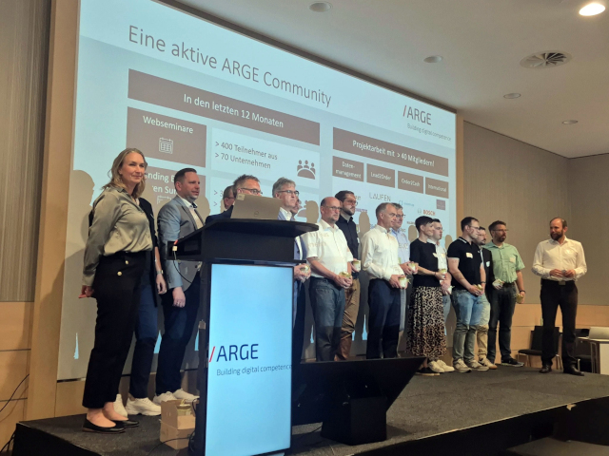

Starke Community: Über 40 Hersteller prägen die ARGE Projektarbeit.
Dr. Tillmann von Schroeter (rechts im Bild) dankte den Beteiligten für ihren Einsatz.

Der Keynote Speaker des Tages Dr. Hubertus Porschen verwies zur Eröffnung auf die entscheidende Rolle von KI für die Zukunft der Branche: „Die Digitalisierung und der intelligente Einsatz von KI bieten allen Unternehmen der SHK- und Haustechnikbranche enorme Chancen, Prozesse zu optimieren, die Kundenbindung zu stärken und wettbewerbsfähig zu bleiben“.

Hubertus Porschen unterstrich dabei die Notwendigkeit, KI sofort und umfassend zu implementieren, um nicht von der Konkurrenz abgehängt zu werden: „Wer heute nicht in KI investiert, wird morgen verlieren. Wir reden hier nicht über Tools, sondern über eine völlig verändernde neue Arbeitsweise von und zwischen Menschen. Unternehmen, die ihre jetzige Arbeitsweise mit KI verändern, können ihre Effizienz in ganz unterschiedlichen Bereichen signifikant steigern und neue Märkte erschließen: „Work smarter, not harder! Die Künstliche Intelligenz wird die Welt auf eine Art umwandeln, die wir uns heute noch in keiner Weise vorstellen können. Wie verändert viele von uns jetzt schon arbeiten, hätten wir gar vor wenigen Monaten für nicht vorstellbar gehalten. KI ersetzt nicht Menschen, sondern Unternehmen, die sich nicht mit ihr beschäftigen“, so der Digitalisierungsexperte.
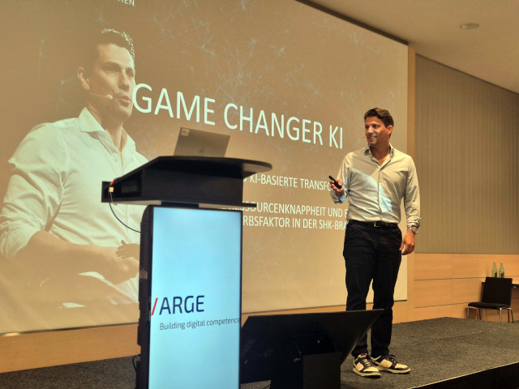

Überzeugend: Keynote Speaker Dr. Hubertus Porschen

Use Case Angebotserstellung

Jochen Kitzler, nationaler Vertriebsleiter der Grünbeck AG, lieferte im Anschluss einen spannenden Einblick in eine KI-Anwendungsmöglichkeit aus Industriesicht und zeigte ein Beispiel für den erfolgreichen Einsatz in der Haustechnik. Grünbeck setzt auf ein KI-gestütztes System von TENDOS zur automatisierten Angebotserstellung.
Warum ausgerechnet dieses Pilotprojekt? Die tägliche Angebotserstellung vom Leistungsverzeichnis bis hin zur Lieferzeitanfrage ist aufwändig, komplex und umfasst viele Kommunikationskanäle. Geht man als Beispiel von 10.000 Angeboten pro Jahr aus und rechnet mit nur 10 Minuten Aufwand pro Angebot, so entspricht dies knapp 42 Arbeitswochen. Kitzler erläuterte: „Durch den Einsatz von KI in der Angebotserstellung verbessern wir nicht nur unsere internen Prozesse, sondern erhöhen auch die Kundenzufriedenheit. Mit der KI-unterstützten Plattform erstellen wir automatisiert Angebote, verbessern nachhaltig die Datenqualität und beschleunigen die Prozesse erheblich. Unsere KI-Lösung lernt nach und nach dazu und verbessert sich so von Angebot zu Angebot.“
KI-Projekt in der ARGE
Nur mit guten Daten kann eine KI erfolgreich angelernt werden, erklärte Sebastian Schubert, ARGE Programm Manager für Datenmanagement. Das heißt aber auch, dass die einfache Datenverarbeitung in Excel mittlerweile nicht mehr ausreicht, weil z. B. die Pflege von ETIM-Daten dort nicht abbildbar ist. Hier kann KI-Unterstützung das Datenmanagement verbessern, z. B. beim Auffinden von Klassen und Merkmalen. Auch in der Textarbeit ist KI eine wichtige Unterstützung, etwa bei der Erstellung von Marketingtexten, Artikelbeschreibungen, Zusammenfassungen oder Übersetzungen, ebenso bei redaktionellen Arbeiten, Plausibilitätsprüfungen oder Validierungen verschiedener Artikelstammdatenbestandteile (SCIP, Warentarifnummer etc.).

Herausforderung Marktanforderungen
ARGE Geschäftsführer Wolfgang Richter richtete den Blick auf die aktuell vielfältigen Anforderungen an Artikeldaten und erläuterte, wie Hersteller kurzfristig und systematisch gute Produktdaten mit Hilfe der ARGE und ihrem leistungsstarken PIM-System generieren können: „Ein strukturiertes Datenmanagement ist essenziell für Industriehäuser, um die Bereitstellung von Qualitätsdaten für alle Zielgruppen, Medien und Zwecke sicherzustellen. Neben ETIM stellen E-Commerce Systeme spezifische Anforderungen, aber auch Förderprogramme und Gebäudezertifizierungen erfordern zunehmend zusätzliches Datenmaterial in Form von Bilddaten, Marketingtexten oder Explosionszeichnungen. Die ARGE unterstützt alle Hersteller – unabhängig von einer Mitgliedschaft – bei der Generierung von Produktstammdaten. Bei Bedarf können sich interessierte Unternehmen direkt an Ulrich Littmann in der Geschäftsstelle wenden, um die benötigte Unterstützung zu erhalten.“

Klassifizierungsstandard ETIM
Die Präsentation von Thorsten Ludewig, Vorsitzender von ETIM Deutschland e.V., ergänzte die Betrachtung von ETIM als einem wichtigen Standard zur Klassifizierung von Produktdaten der Branche: „Einheitlich strukturierte Produktdaten sind der Schlüssel zum Erfolg. Durch ETIM-Standards können Unternehmen ihre Daten besser verwalten, miteinander austauschen und in verschiedenen digitalen Systemen effektiv nutzen. Sowohl in der Bauindustrie als auch in Haustechnik, SHK sowie angrenzenden Sektoren ist eine korrekte und valide Datenstruktur heutzutage unerlässlich“, so Ludewig.

Die ETIM-Struktur spielt eine entscheidende Rolle für die Filter- und Suchfunktion in Onlineportalen und Shops. Ohne ETIM-Daten werden Produkte nur schwer oder gar nicht gefunden. Unternehmen, die möchten, dass ihre Produkte in Online-Shops sichtbar sind, müssen daher ETIM-Daten generieren. Auch dabei steht die ARGE steht mit einem PIM-System zur Verfügung.

Immer wieder Datenqualität
Das zentrale Thema und die Hauptaufgabe bleibt die Produktdatenqualität. In einer digitalen Welt gewinnt nicht das beste Produkt, sondern das mit den besten Daten. Vollständige und hochwertige Produktdaten sind mehr als ein „Nice-to-have“, sie sind geschäftskritisch. Überzeugen tun deshalb nur Produkte, die sich datenstark präsentieren.



ARGE Geschäftsführer Wolfgang Richter erläuterte die Produktdatenqualität als Prozess

Fehlende oder fehlerhafte Produktdaten können sowohl rechtliche als auch finanzielle Folgen haben – vor allem im Onlinehandel. Formale Mängel bei Kennzeichnungspflichten gelten als Gesetzesverstöße und führen zu Abmahnungen, Kosten und Reputationsschäden. Eine professionelle Datenpflege schützt daher vor Risiken und stärkt Umsatz, Image und Rechtssicherheit.

Wichtige Regularien
- Produktsicherheitsverordnung (GPSR)
- Verordnung über Verpackungen und Verpackungsabfälle (PPWR)
- EU-Batterieverordnung (EU-BATTG / EU-BATTV)
- Lieferkettensorgfaltspflichtengesetz (CSDDD - Richtlinie)
- Nachhaltigkeitsberichterstattung (CSRD - Richtlinie)
- Entwaldungsverordnung / Entwaldungsfreie Lieferketten (EUDR)
- Digitaler Produktpass (DPP)

Über den digitalen Produktpass
Den digitalen Produktpass (DPP) thematisierte Sebastian Schubert. Der digitale Produktpass ist ein digitaler Datensatz, der alle wesentlichen Informationen über ein Produkt enthält – von der Herstellung über die Nutzung bis zur Entsorgung oder Wiederverwendung. Die ersten Produktgruppen müssen ab 2027 den DPP liefern, ab 2030 soll nahezu jedes Produkt betroffen sein. Die EU-Kommission will bis Ende 2025 delegierte Rechtsakte erlassen, die spezifische Anforderungen an den Inhalt beinhalten und die Zeitpläne festlegen, ab wann welches Produkt einen DPP liefern muss.

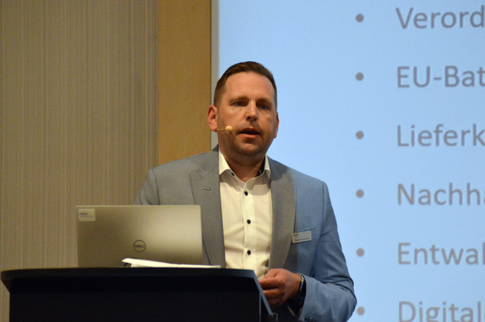

ARGE Programm Manager Sebastian Schubert plädierte für ausreichend Kapazitäten im Datenmanagement, um rechtlich und monetär gut aufgestellt zu sein

Effizienzoptimierte Datendistribution in Europa
Auf internationaler Ebene entwickelt sich die ARGE stetig weiter. So verzeichnet sie steigende Herstellerzahlen, die sukzessive immer mehr Produktdaten für immer mehr Länder bereitstellen. Auch bei der Gewinnung von Partnern und Verbänden, mit denen Synergien in den Ländern erzielt werden, ist die ARGE erfolgreich. Vor allem aber nimmt die Zahl internationaler Kunden, die Produktdaten in Building Masterdata downloaden, kontinuierlich zu.

Dazu Katharina Kirsch de Fernández, Leiterin des ARGE-Handlungsfelds Internationalisierung: „Das wichtigste Fundament unserer Fortschritte ist die konsequente Weiterentwicklung und Implementierung der internationalen Datenqualitätsrichtlinie BMDG (Building Master Data Guideline), welche durch die Industriemitglieder vorangetrieben wird. Gezielte Kooperationen mit etablierten Datendistributionsplattformen in den Ländern erschließen zudem neue Potenziale für alle Beteiligten. Zusammen genommen vereinfachen diese Maßnahmen den Produktdatenaustausch über Ländergrenzen hinweg erheblich. Mit der BMDG und Building-Masterdata.com können Hersteller die wichtigsten Märkte Europas heute effizienzoptimiert mit Produktdaten versorgen.“
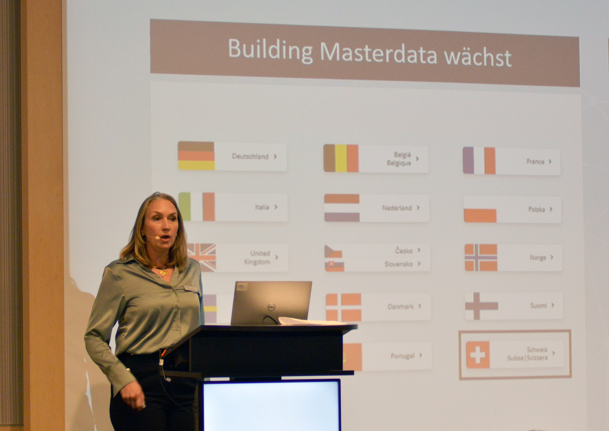

Katharina Kirsch de Fernández verzeichnete wachsende Teilnehmerzahlen auf Building Masterdata sowohl auf Hersteller- wie auch auf Kundenseite

QualityBIM
Die Digitalisierung der Baubranche schreitet mit großem Tempo voran. BIM-ready zu sein – dabei unterstützt die ARGE sowohl Hersteller als auch Marktpartner. Wichtigstes Instrument dabei ist QualityBIM.com, die BIM-Plattform von ARGE und BDH. Dazu referierten Sarah Schlenke, ARGE Programm Managerin, Peter Leipold (Kermi) aus Herstellersicht und Projektleiter Wolfgang Brenner. QualityBIM.com ist für alle Hersteller, Verbände und Dienstleister offen und zielt auf ein nachhaltiges Informationsmanagement aller TGA-relevanten Daten von der Gebäudeplanung über die Gebäudewartung bis zur Entsorgung. Die Branchenlösung ermöglicht die zentrale Bedienung vorhandener Standards. Dadurch werden Datenbereitstellungsaufwände erheblich reduziert. Über 30 renommierte Marken sind auf der Plattform und es sollen noch viel mehr werden.


Die Plattform qualityBIM.com vereinfacht BIM-Prozesse für alle Marktpartner

Integration & Kooperation
Seit Ende 2024 ist AUSSCHREIBEN.de in Building Masterdata integriert. Mehr als 50 Hersteller haben Ihre Ausschreibungstexte bereits dort verlinkt. Diese Erweiterung konnte durch eine Kooperation mit ORCA Software umgesetzt werden. Die Integration schafft einen Mehrwert für alle Marktpartner aus Haustechnik und Baubranche.

Eine weitere Kooperation wurde mit dem Sentinel Holding Institut (SHI) geschlossen. Diese bietet eine weitere Optimierung für Hersteller bei der Datenverteilung. Im Fokus steht die Datendistribution zu Nachhaltigkeitsdaten und -zertifikaten. Davon profitieren Hersteller in den Bereichen Produktbewertung und Produktlistung. Durch die Bewertung und Listung können Produkte aktiv in Bauprojekten berücksichtigt werden, die auf Gebäudezertifizierungen wie DGNB, QNG, BNB oder EU-Taxonomie abzielen.

Digitale Prozesse in der Lieferkette
Für den Bereich Order2Cash referierte ARGE Programm Manager Markus Wagemann über elektronische Geschäftsprozesse. Der Lieferschein findet in der Supply Chain derzeit noch überwiegend in Papierform Verwendung. Damit sind hohe manuelle Aufwände bei Liefer- und Transportprozessen verbunden. Der von der Bundesvereinigung Logistik (BVL) forcierte digitale Lieferschein vereinfacht die Logistik.

Digitale Transportdokumente beginnen beim Hersteller, indem z. B. Fahrer die Warenübernahme digital quittieren. Links oder QR-Codes begleiten den Transport bis zur Entladung, der Prüfung und der Warenannahme durch den Kunden. Der Weg erfolgt auf diese Weise in Echtzeit, spart Ressourcen, ist nachhaltig, transparent und minimiert Fehler. Davon profitieren Lieferanten und Kunden, aber auch Spediteure. Die ARGE unterstützt die Umsetzung des digitalen Lieferscheins aktuell mit drei verschiedenen Lösungen, u. a. gemeinsam mit den renommierten Anbietern Vestigas und GS1.

Kontinuität im Vorstand
Im Rahmen der Formalien standen neben der Entlastung von Vorstand und Geschäftsführung ein Wechsel beim Amt des Rechnungsprüfers an.
Der aktuelle Rechnungsprüfer Michael Scheller, CCO von Oventrop, übergab die Aufgabe an Klaus Frese, CSO bei Oventrop, der einstimmig gewählt wurde.


Neuer ARGE Rechnungsprüfer: Klaus Frese
Im Vorstand zeichnen weiter der Vorstandsvorsitzende Dr. Tillman von Schroeter (Vaillant), seine Stellvertreter Thilo C. Pahl (Bette) und Volker Mauel (Reflex Winkelmann) sowie Heiko Braun (Zehnder), Dirk Gellisch (Viega) und Hendrik Kampmann (Kampmann) verantwortlich.

Fazit des Vorstands
Für Dr. Tillmann von Schroeter hat die Mitgliederversammlung 2025 gezeigt, dass digitaler Wandel und der Einsatz von KI keine Zukunftsmusik sind, sondern greifbare Chancen, um neue Potenziale zu erschließen. Jetzt ginge es darum, zu handeln und die Technologien aktiv zu nutzen, sowohl im beruflichen Umfeld als auch im persönlichen Bereich. Das Event zeige, wie wichtig es sei, „sich keinesfalls auf Rückenwind von außen zu verlassen, sondern aktiv die Zukunft zu gestalten und das Schicksal in die eigene Hand zu nehmen“.

Gemeinsam an den Interessen zu arbeiten, ist für von Schroeter der richtige Weg, um die digitale Transformation erfolgreich zu meistern. Das klare Bekenntnis zu Partnerschaften und die Zusammenarbeit auf europäischer Ebene unterstreiche dieses Ziel. Die Produktdaten der ARGE sind heute verbreitet wie nie zuvor und machen den Verband in Europa als agilen und kompetenten Partner sichtbar.

Mehr Infos
www.arge.de
www.building-masterdata.com
www.qualitybim.com
www.hubertusporschen.com

1877 Wörter. Abdruck frei, Beleg erbeten.

Bildmaterial

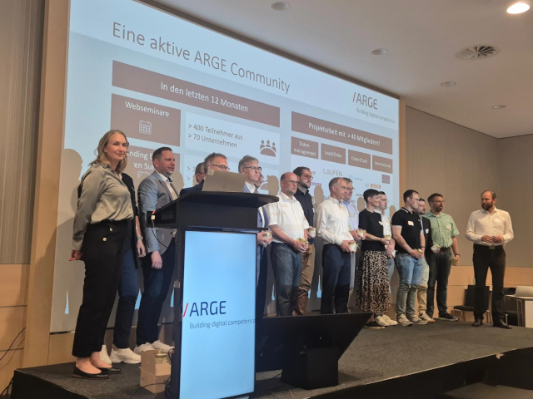 |  | Bildunterschrift:  Starke Community: Über 40 Hersteller prägen die ARGE Projektarbeit. Dr. Tillmann von Schroeter (rechts im Bild) dankte den vielen Beteiligten
 |  | ARGE PI MV Community.jpg
Bildunterschrift:
Überzeugend: Keynote Speaker Dr. Hubertus Porschen
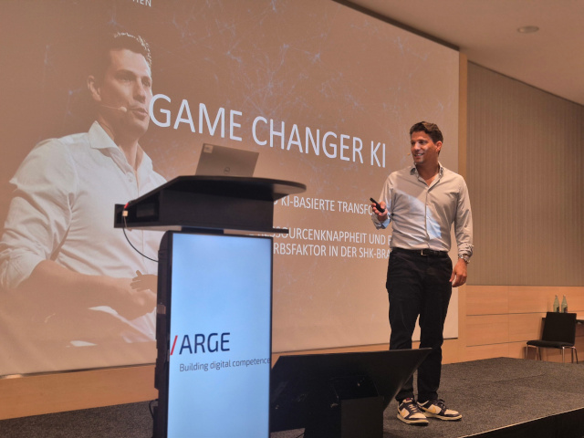 |  | ARGE PI MV Hubertus Porschen.jpg  Bildunterschrift:
ARGE Geschäftsführer Wolfgang Richter erläuterte die Produktdatenqualität als Prozess

ARGE PI MV Wolfgang Richter.jpg
 |  | Bildunterschrift:
 |  | ARGE Programm Manager Sebastian Schubert plädierte für ausreichend Kapazitäten im Datenmanagement, um rechtlich und monetär gut aufgestellt zu sein.
 |  | ARGE PI MV Sebastian Schubert.JPG
 |  | Bildunterschrift:
 |  | Katharina Kirsch de Fernández verzeichnete wachsende Teilnehmerzahlen auf Building Masterdata sowohl auf Hersteller- wie auch auf Kundenseite
 |  | ARGE PI MV Katharina Kirsch.jpg
 |  | Bildunterschrift:
 |  | QualityBIM Plattform
 |  | ARGE PI MV QualityBIM.jpg
 |  | Bildunterschrift:
 |  | Neuer ARGE Rechnungsprüfer: Klaus Frese
 |  | ARGE PI MV Klaus Frese.jpg

